

CADMATIC培训手册（V6.1系列）

PipeDiagram

管系工艺流程图

文档编号：NC-SHA-TM101-00.00.00

目录

修订记录 2

修订记录

|  |  |  |  |  |  |
| --- | --- | --- | --- | --- | --- |
| 修订日期 | 修订版本号 | 修订内容 | 修订人 | 审核 | 审定 |
|  |  |  |  |  |  |
|  |  |  |  |  |  |
|  |  |  |  |  |  |
|  |  |  |  |  |  |
|  |  |  |  |  |  |
|  |  |  |  |  |  |
|  |  |  |  |  |  |

# Diagram安装

## 独立安装

## 服务器+工作站

* 在登录界面创建Diagram模块

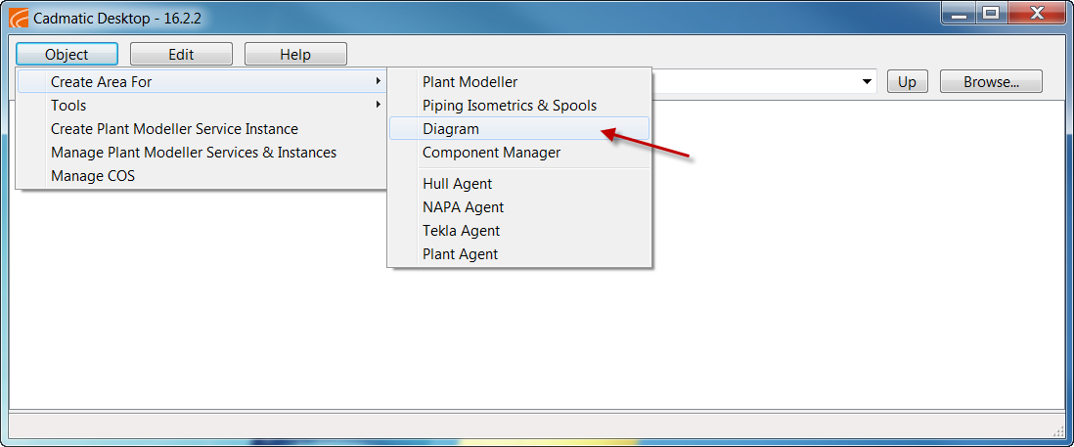

* 鼠标单击选择登陆界面的Parent后，选择Object命令下的Manage Project功能。如下图：

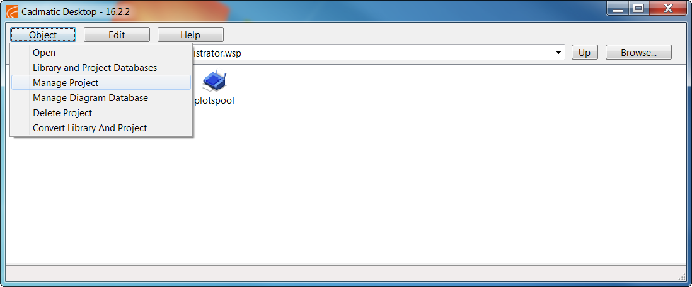

选择SQL的设定，如下图：

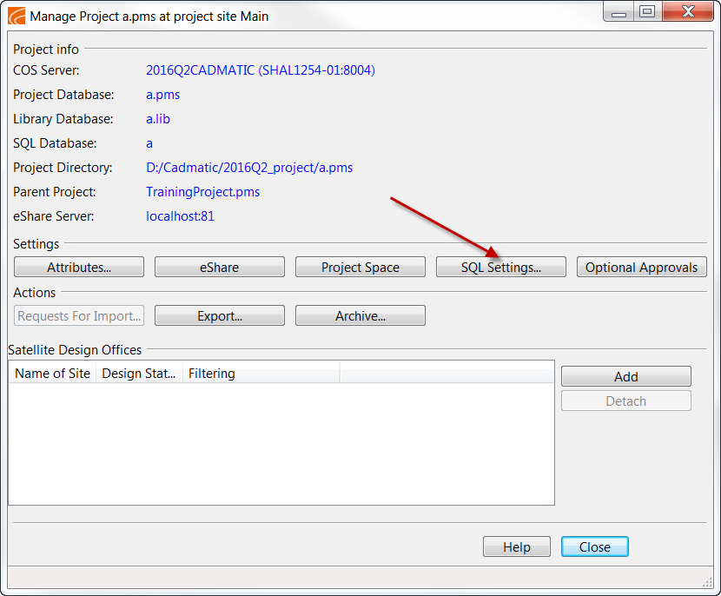

编辑相关的SQL的信息，如下图：

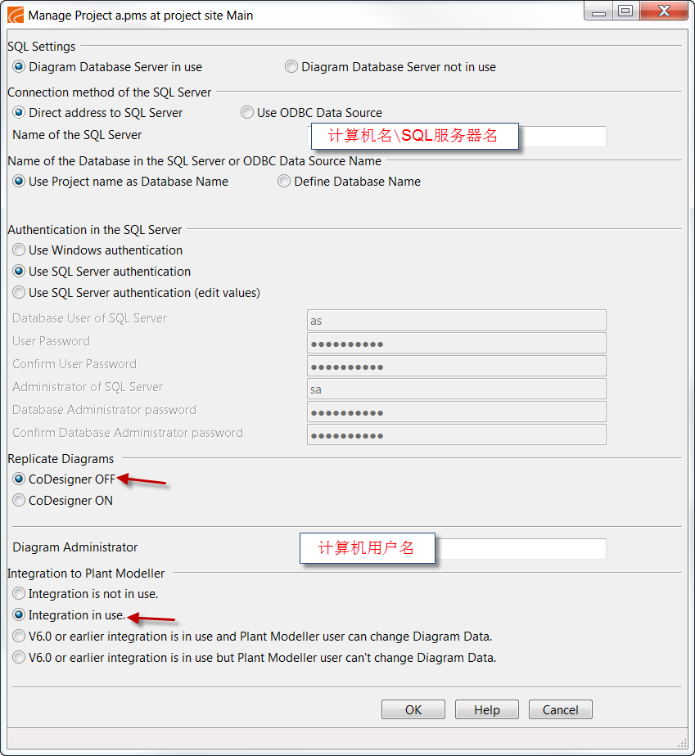

* 在电脑查询PMSvc Installer程序，并进行相关的配置。如下图：(服务器安装过，无需重复安装)

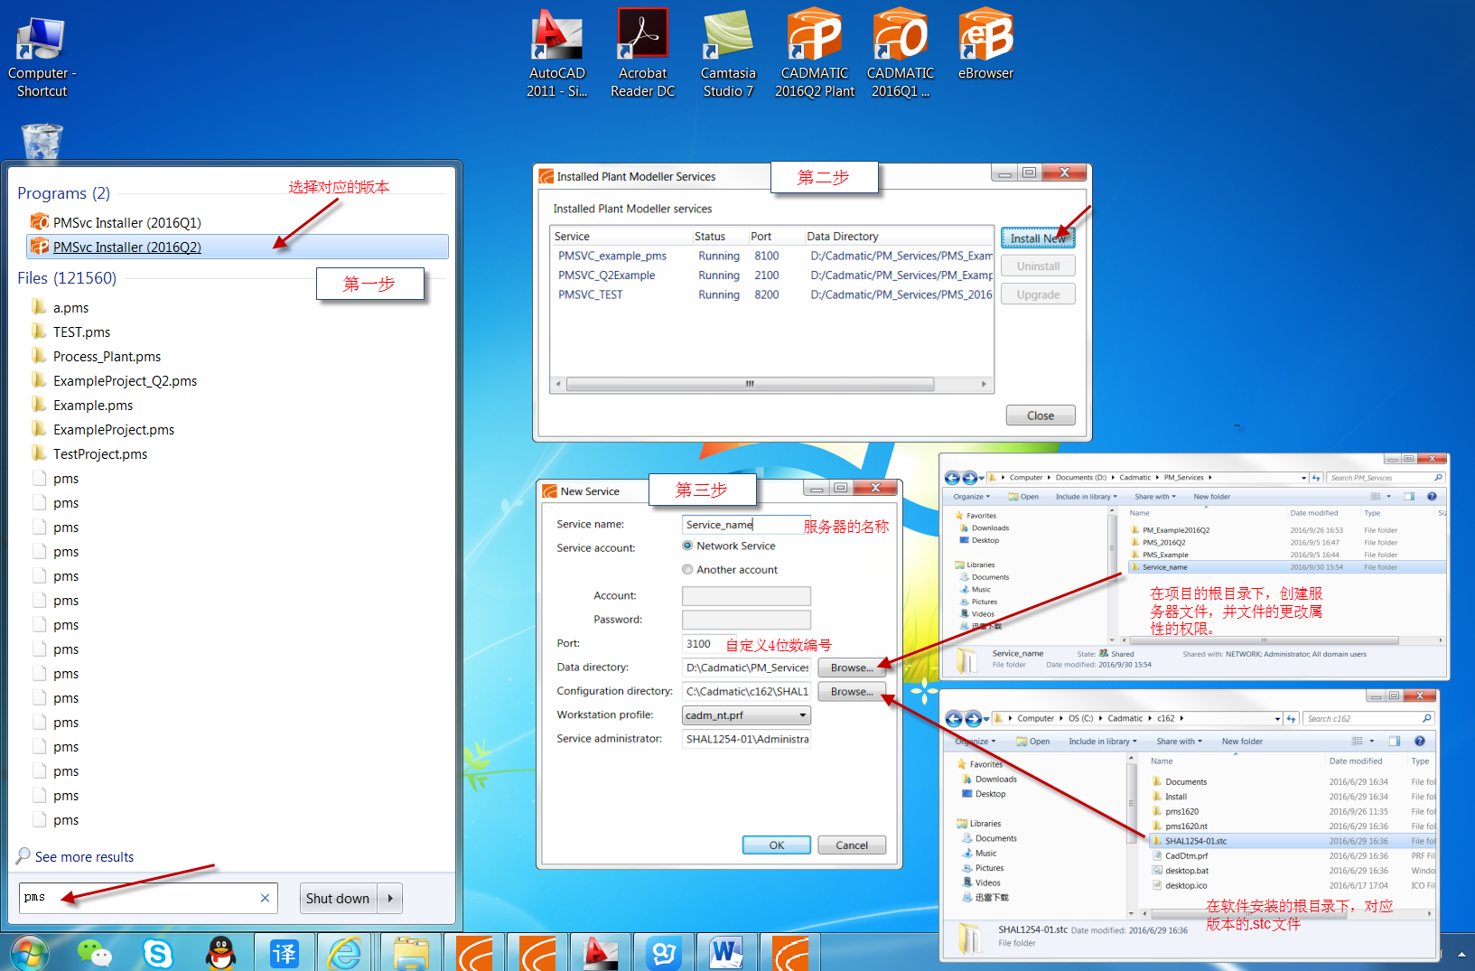

修改文件夹的属性！

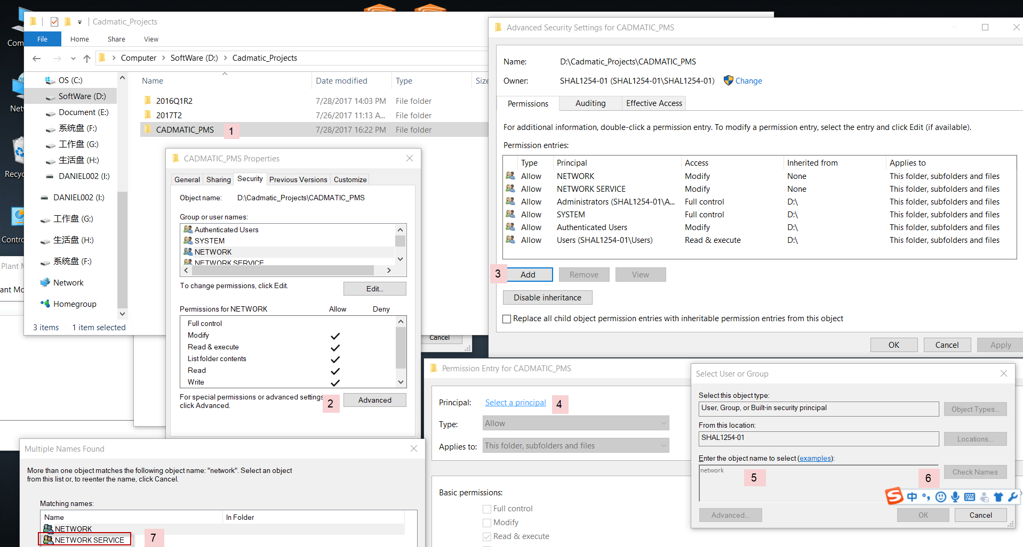

* 点击登录界面的Object下，选择创建服务器的接口，如下图：

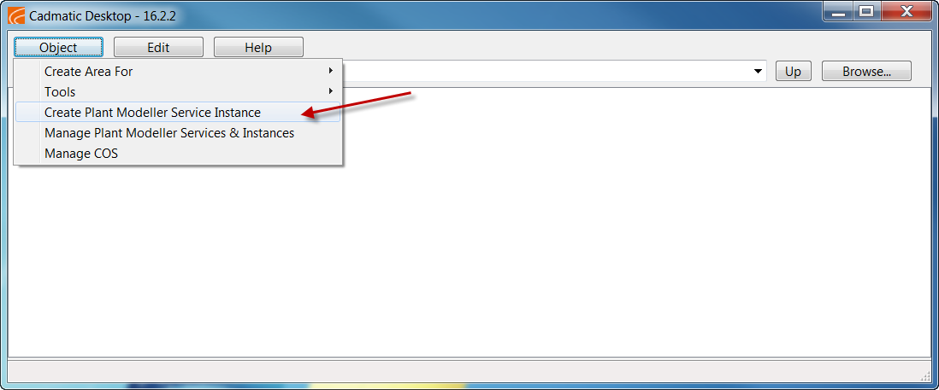

系统会跳出一个对话框，选择自己创建的服务器名。如下图：

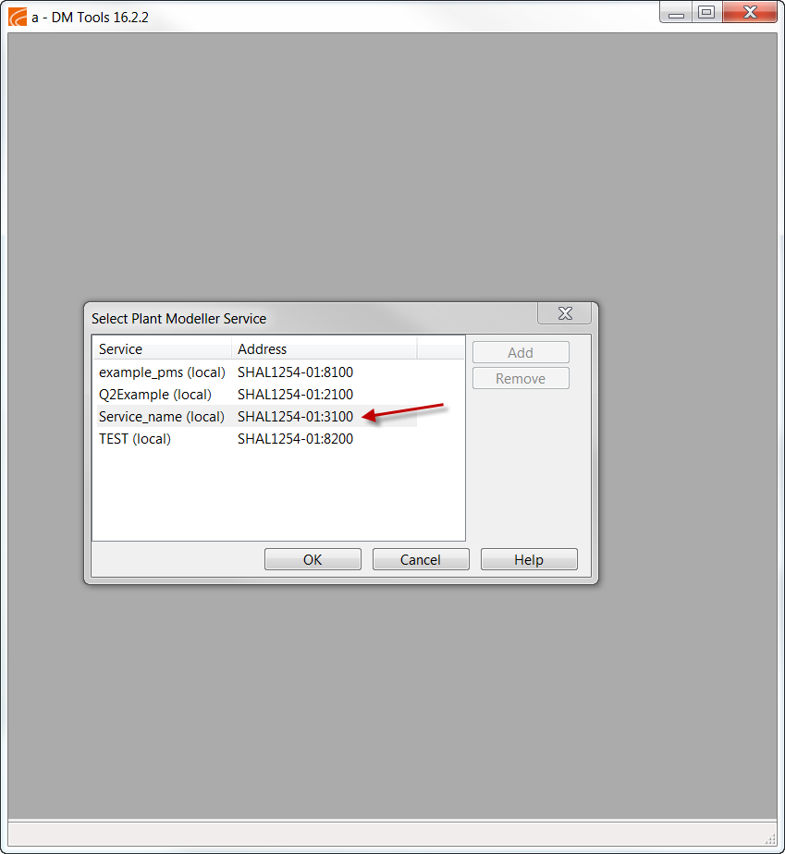

设置服务器的接口，如下图：

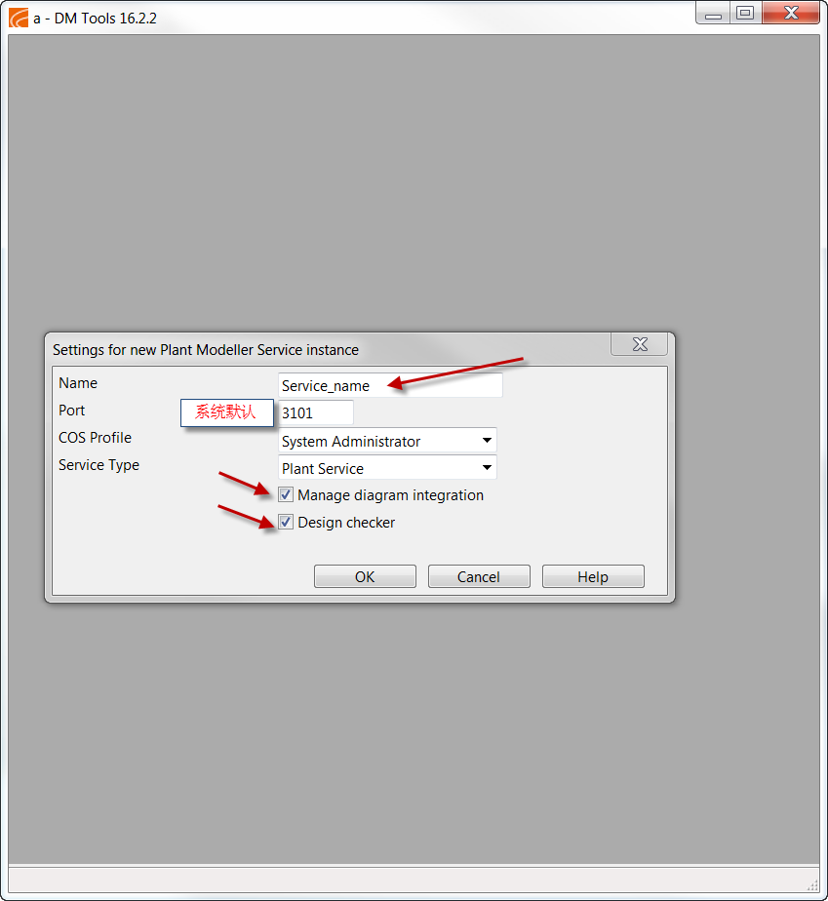

* 点击登录界面的Object下，选择管理服务器的接口，如下图:

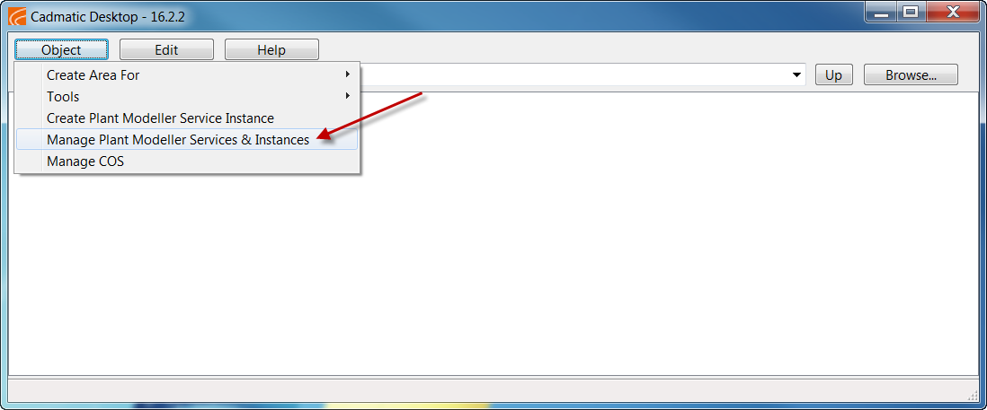

用户进行如下选择：

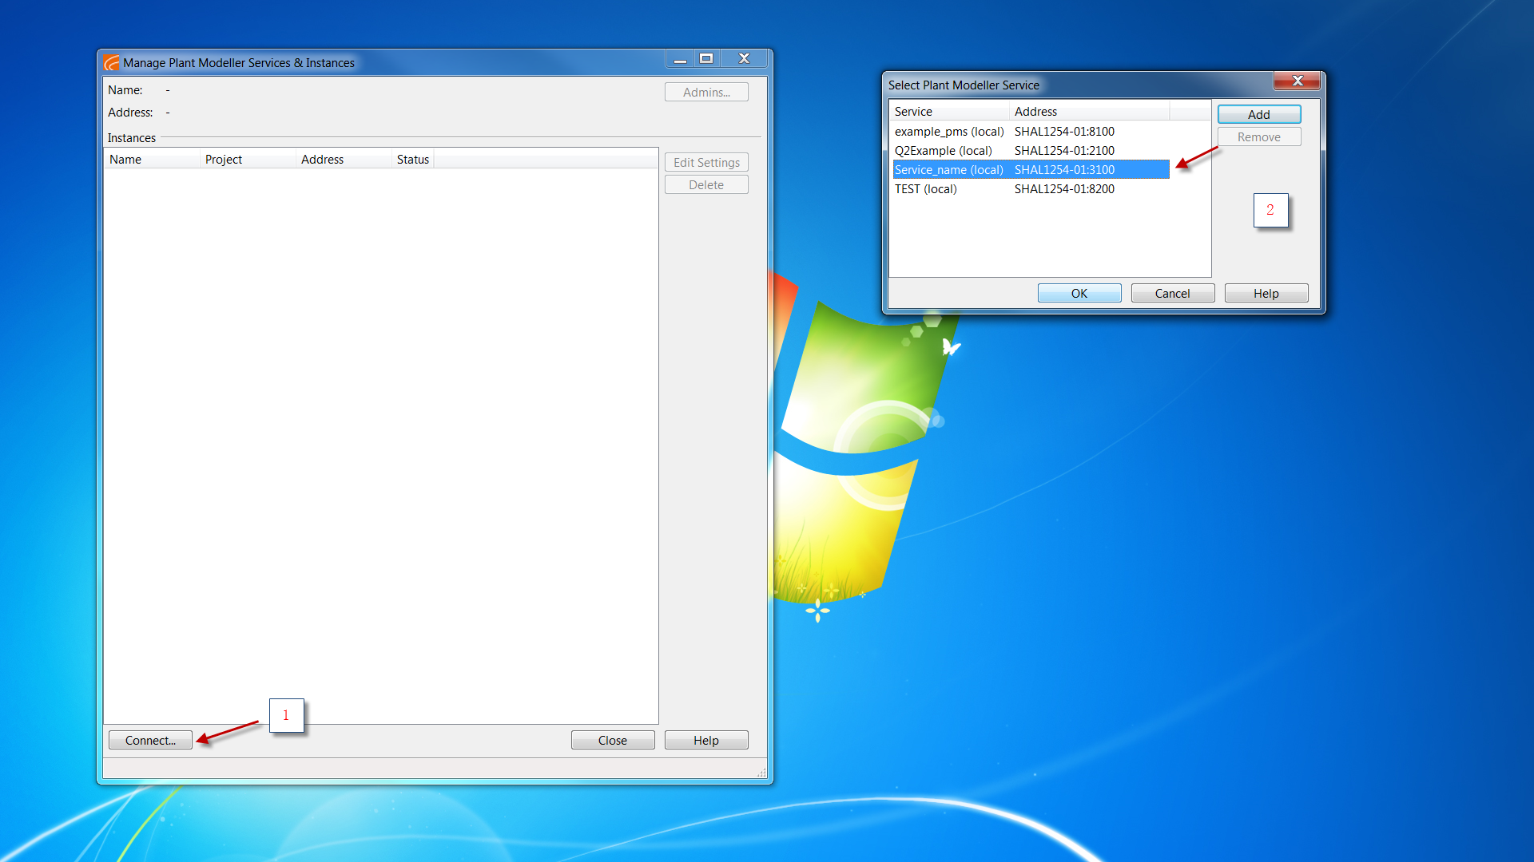

在选择完成后，设置数据更新时间。如下图：

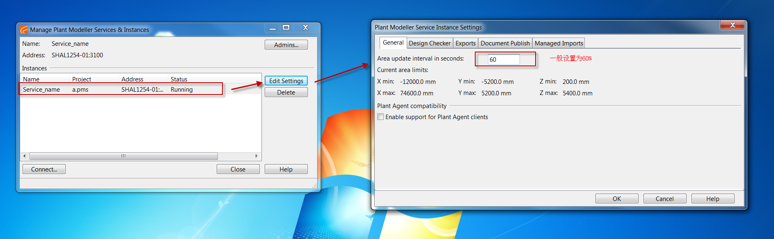

* 在创建完成后，第一次必须打开管理Diagram 数据。如下图：

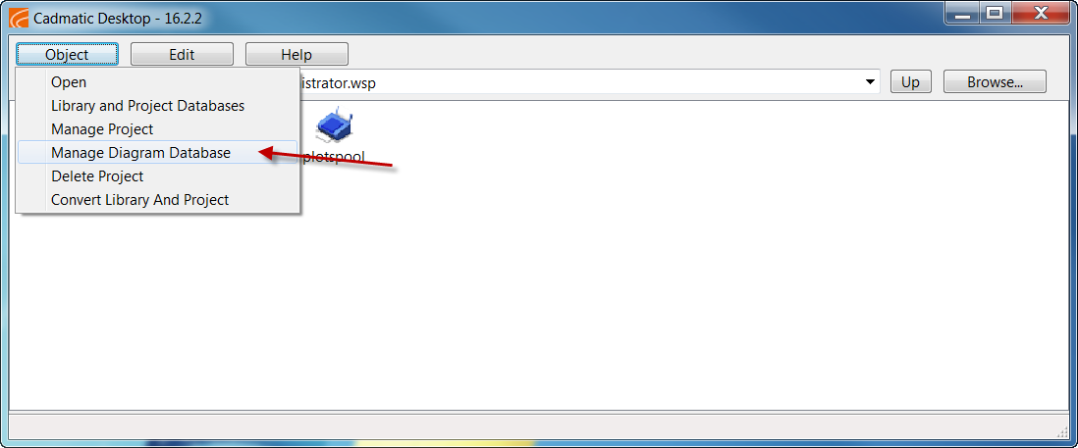

这里可以选择直接Done,如下图：

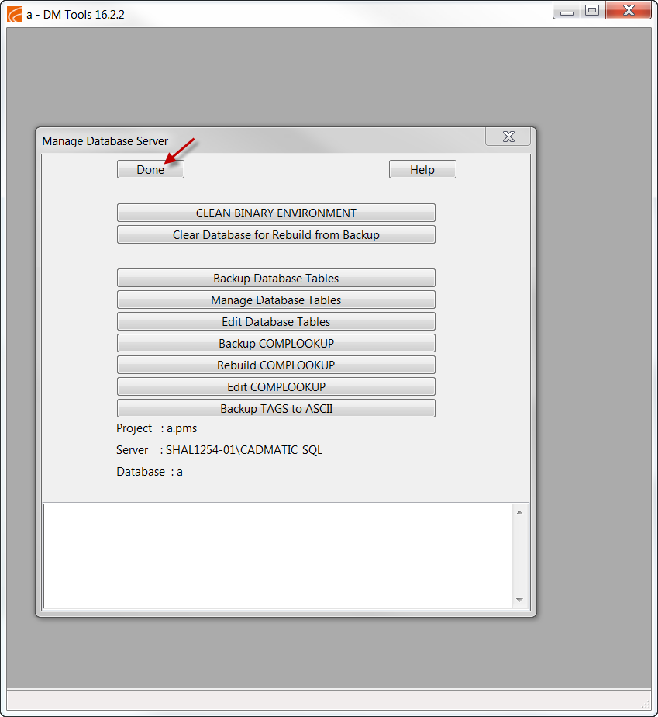

* 设置完成后，可以直接打开Diagram.

# 设计环境设置

## 用户设置

### 用户界面设置

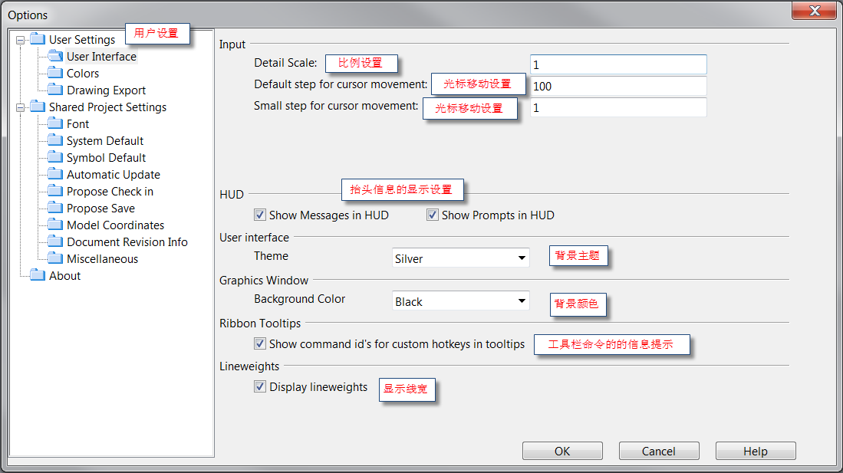

### 颜色设置

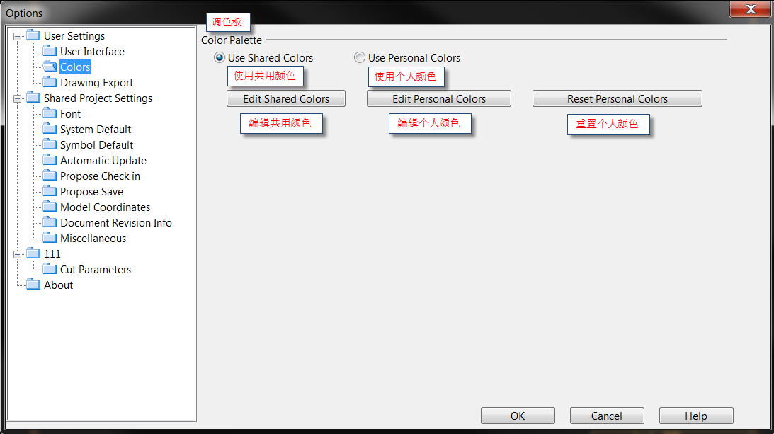

非必要情况不要去修改共用的颜色

### 图形导出设置

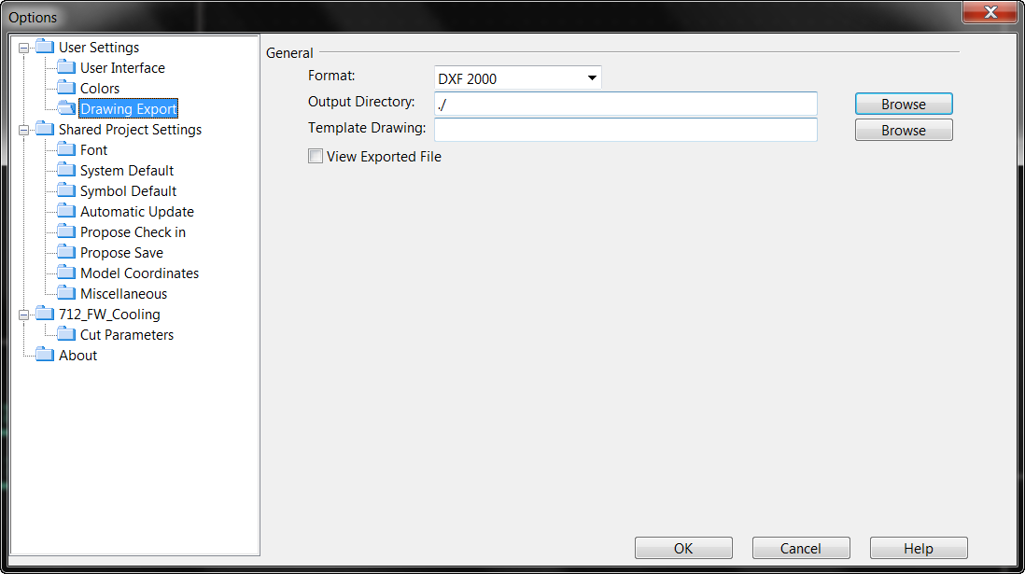

## 项目设置

### 字体设置

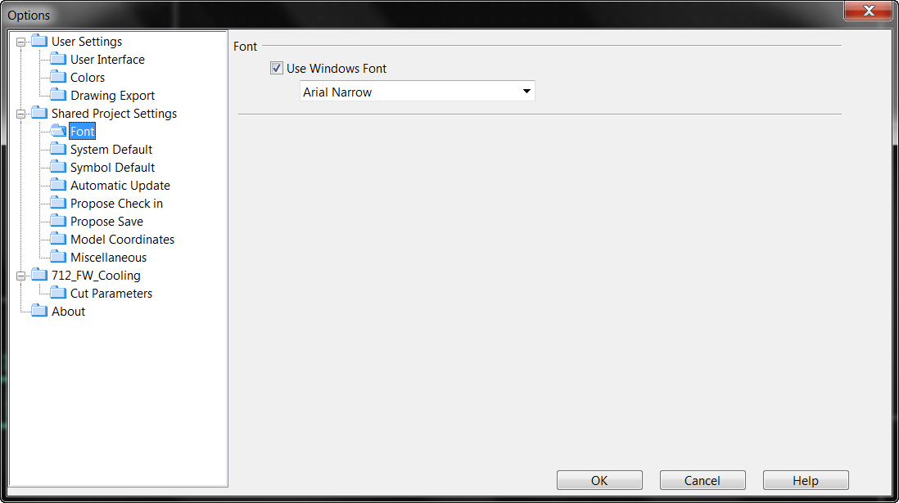

建议选择Windows字体。

### 系统默认设置

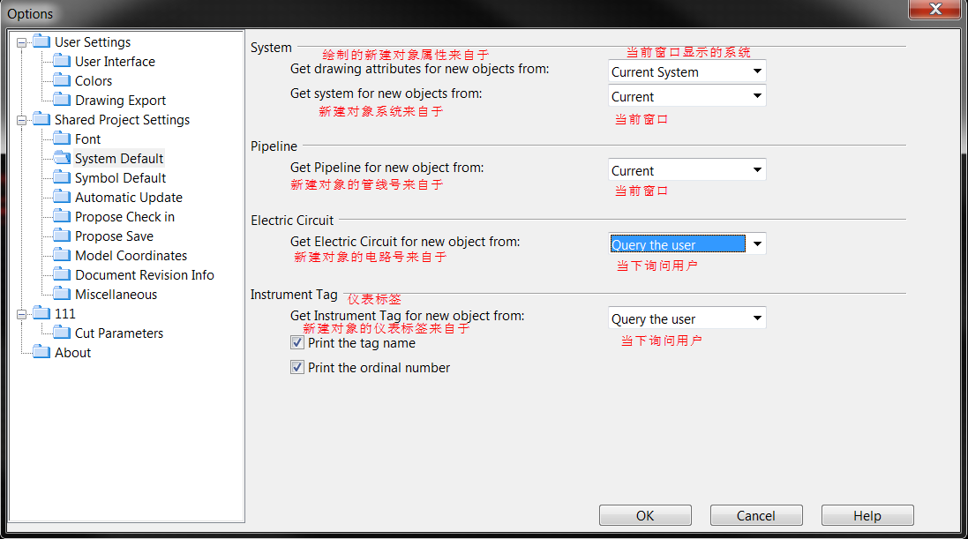

上图所显示的设置为用户需求设置，非固定设置！

### 标准符号默认设置

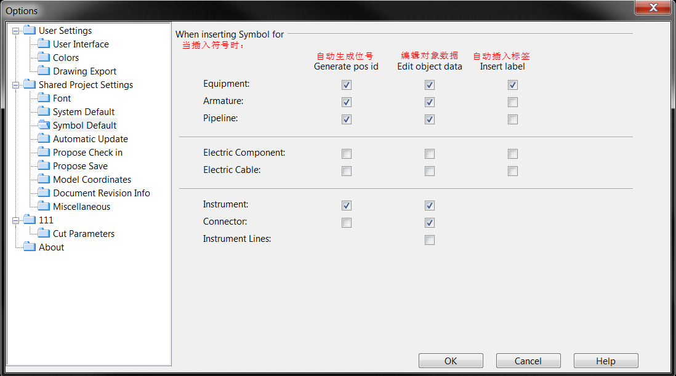

### 自动更新设置

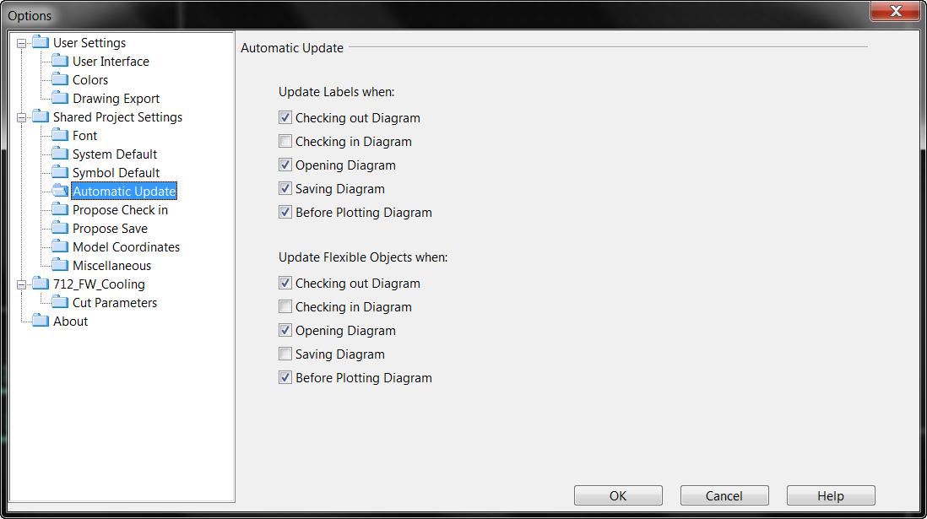

### Check In设置

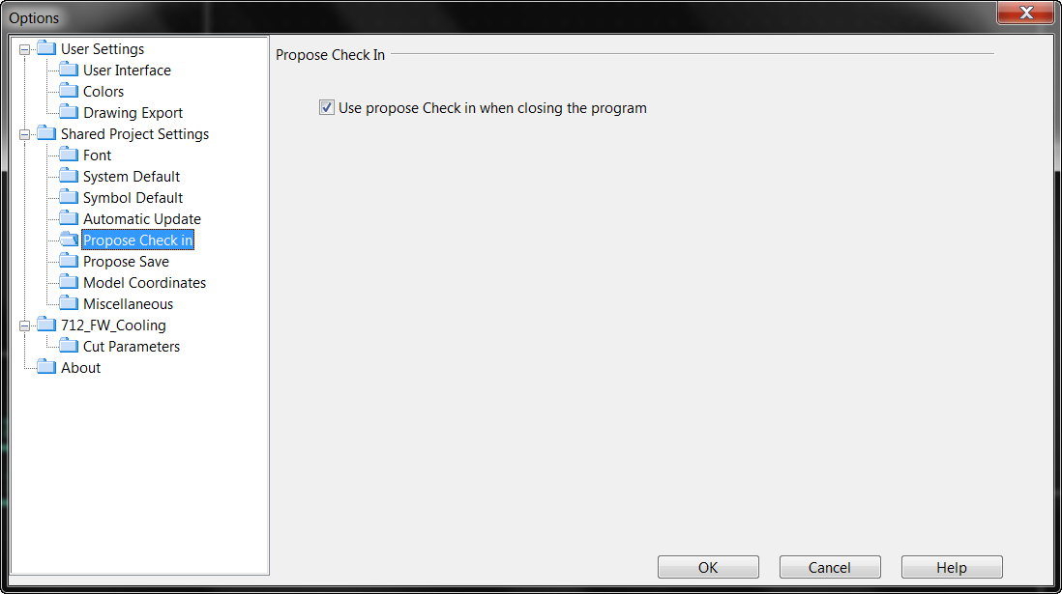

### 保存设置

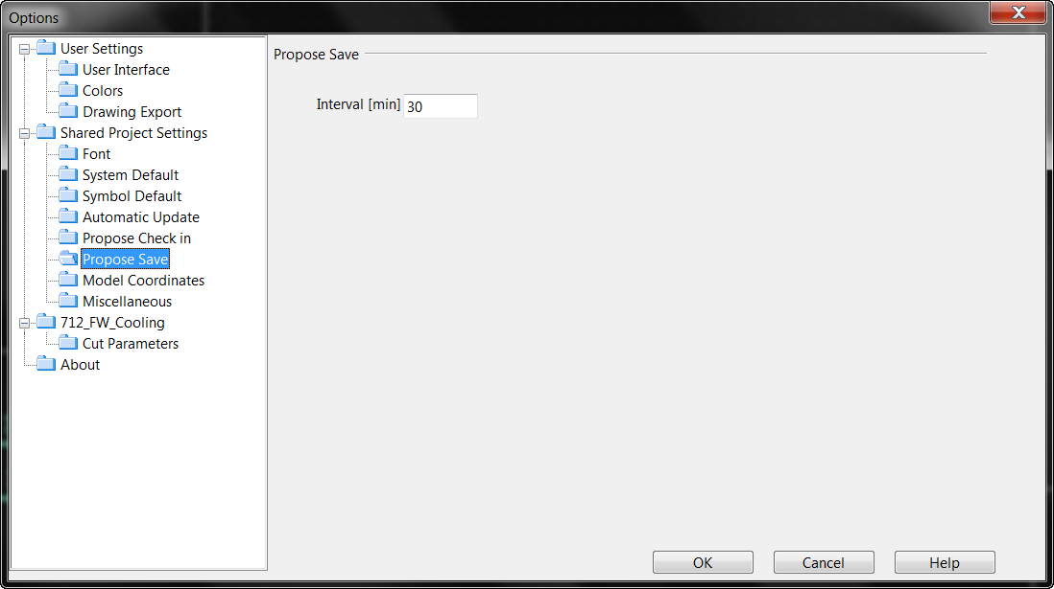

### 模型坐标设置

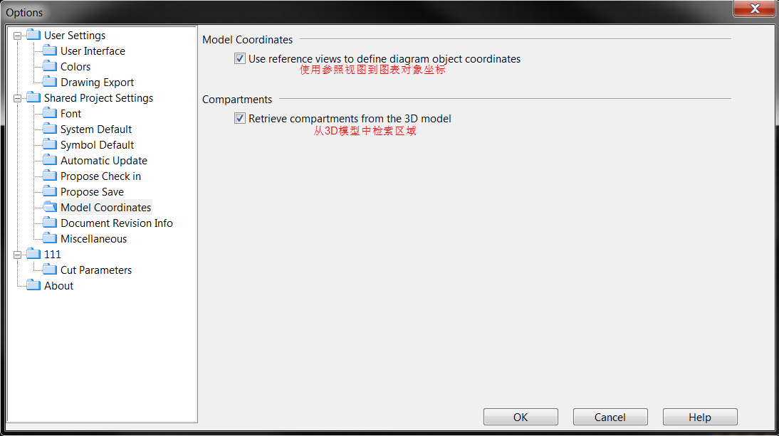

### 图纸版本信息

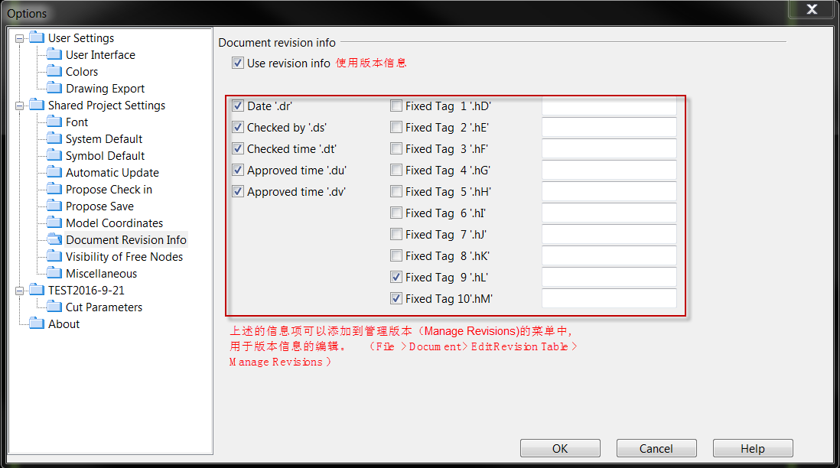

### 自由点的显示

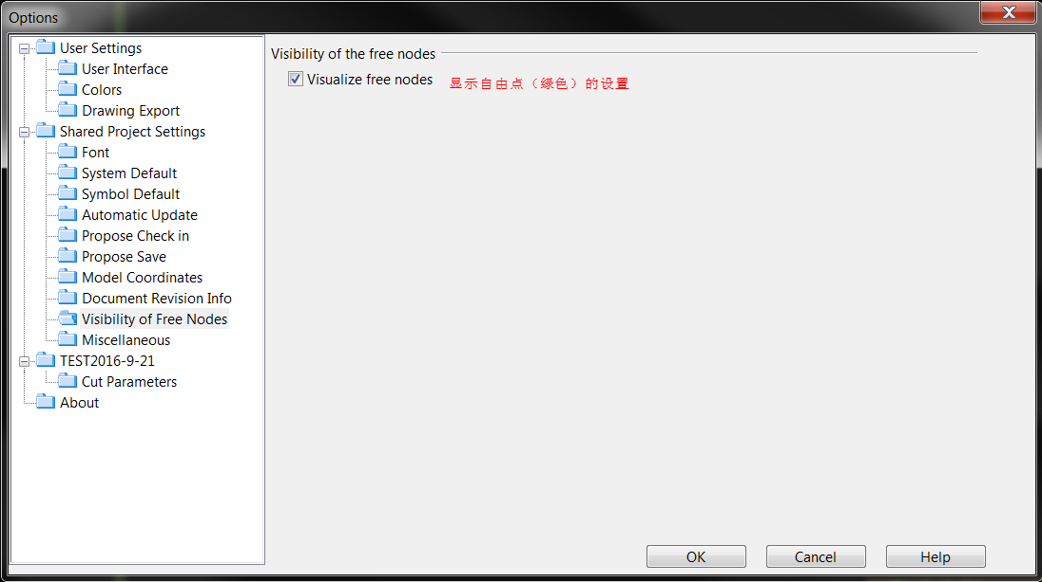

### 其它设置

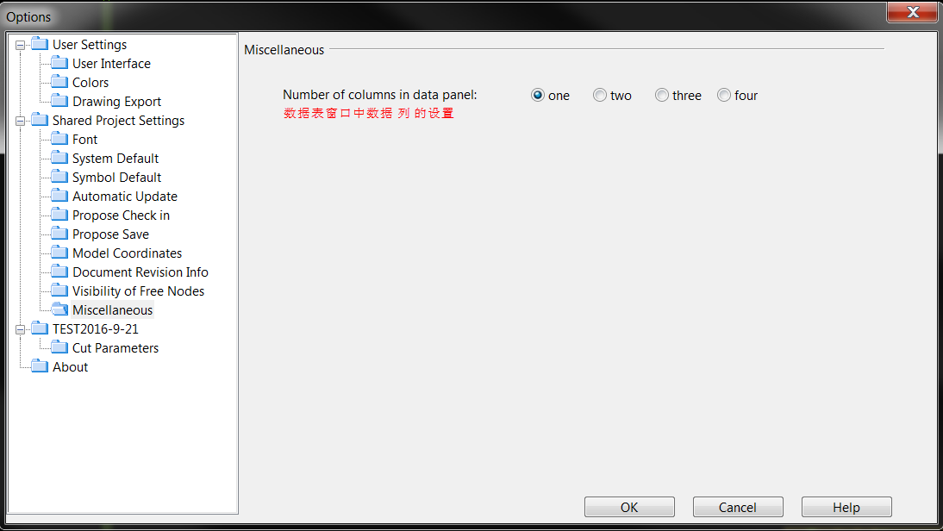

## 当前设置

### 切断参数的设置

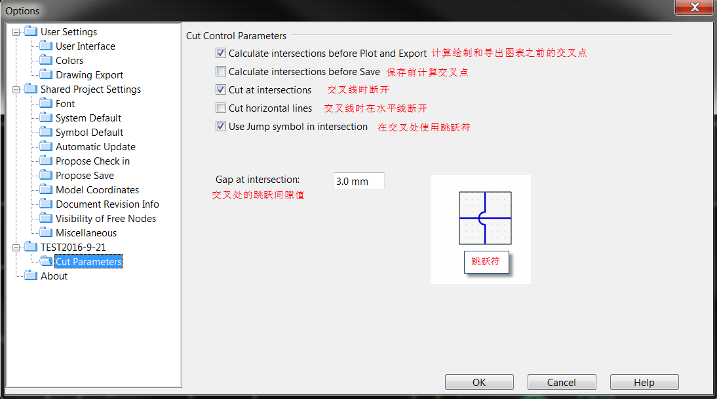

# 图表管理

## 图表管理命令

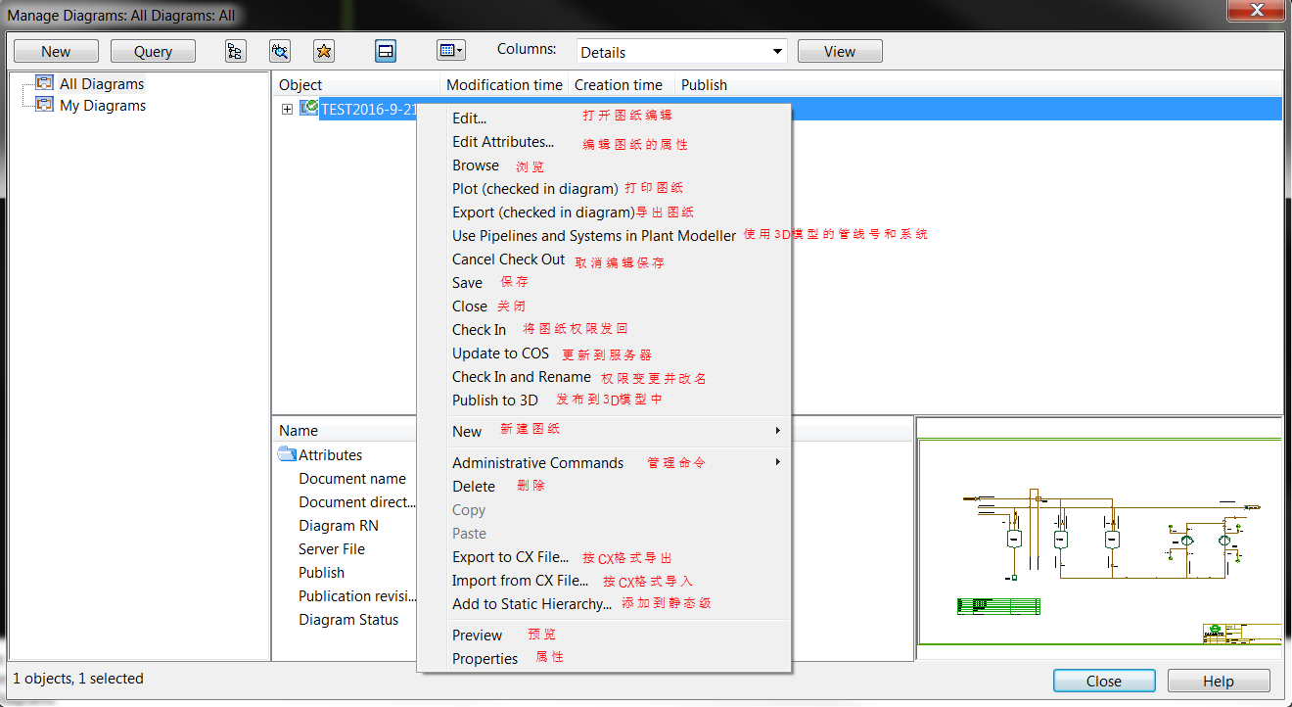

# Diagram操作

## 默认设置

### 当前图纸和系统设置

在Diagrams中可以同时打开多个图纸，并选择当前操作的图纸的界面。

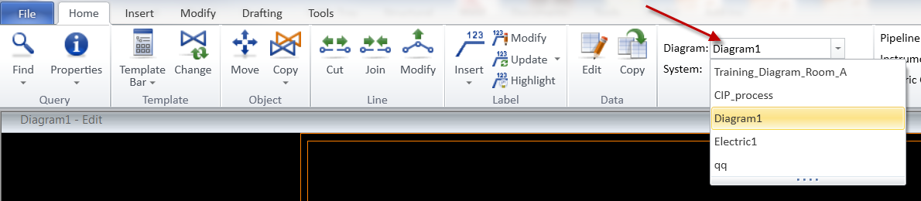

用户可以在File →Environment→Systems and Lines 的路径中，新建需要的系统名和线号。

如下图：

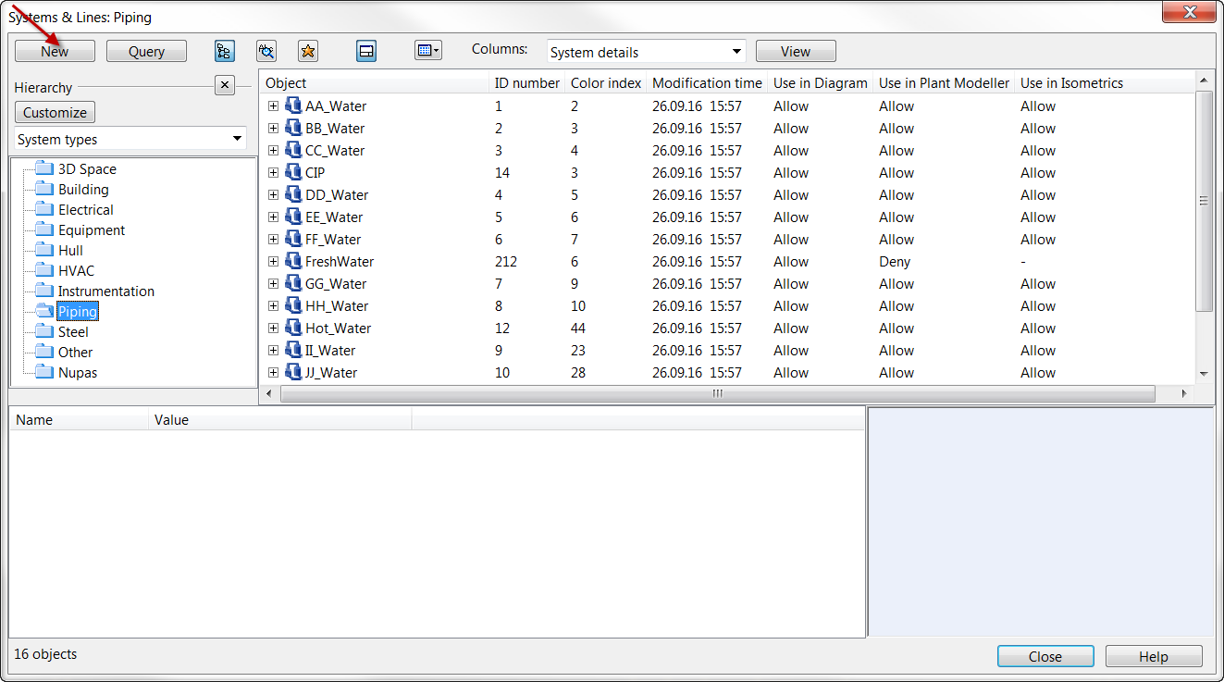

在布置设备时系统会根据用户的设置选择对应的系统名。用户通过下面的下拉列表选择当前默认的系

统名。当用户需要修改设备的系统名时，可以在重新选择系统名后通过向右的箭头命令选择需要修改

的对象。如下图：

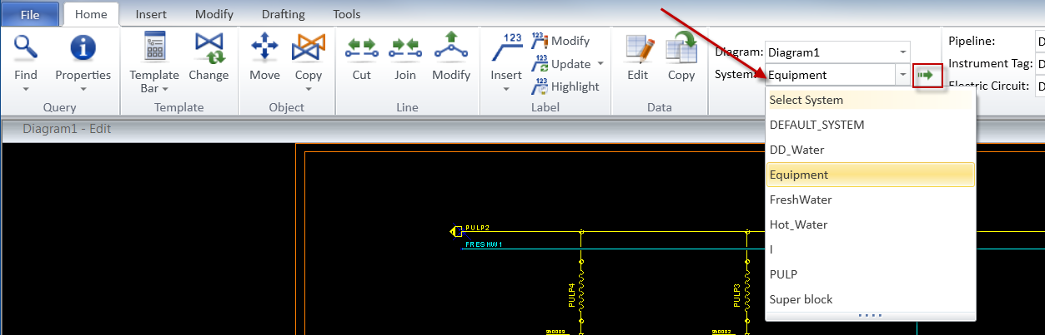

### 标签号设置

用户可以在下图命令菜单中，选择管线的系统名和管线号，如下图：

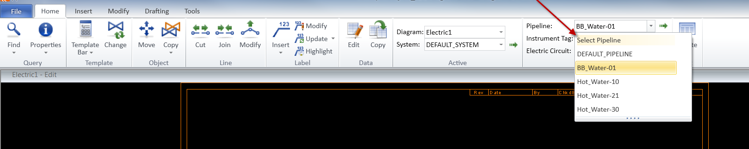

用户也可以通过下图中向右的箭头命令，分配给管线新的系统名和管线标签号。

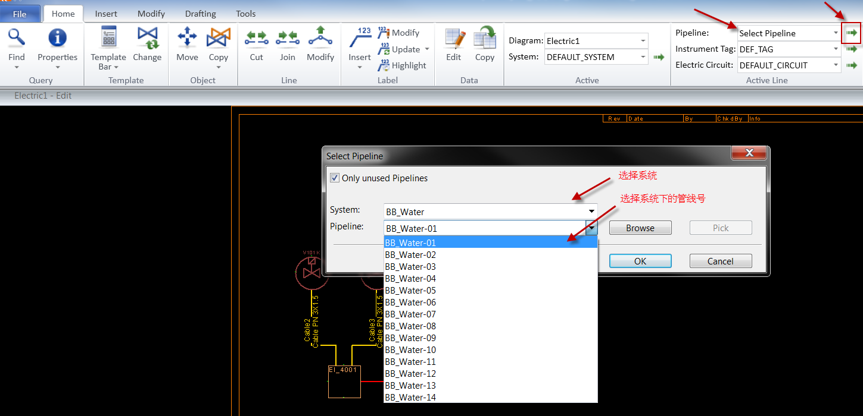

（同样的操作，用户可以设置仪表的标签和电气回路的标签。）

## Diagram的模板

### 模板库的设置

用户选取模板符号有两种方法，一种是显示出模板符号栏，在该栏中选取使用；另外一种是直接从号库中选 取使用。比较常用的时第一种方法。如下图:

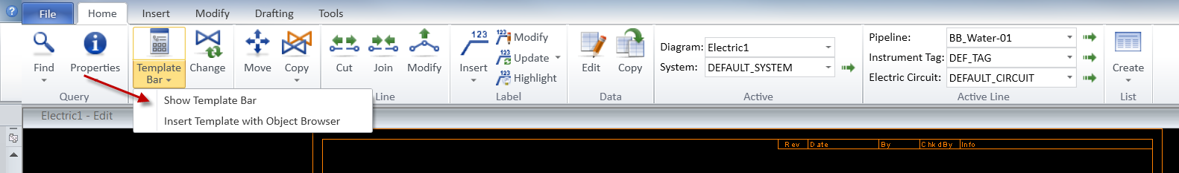

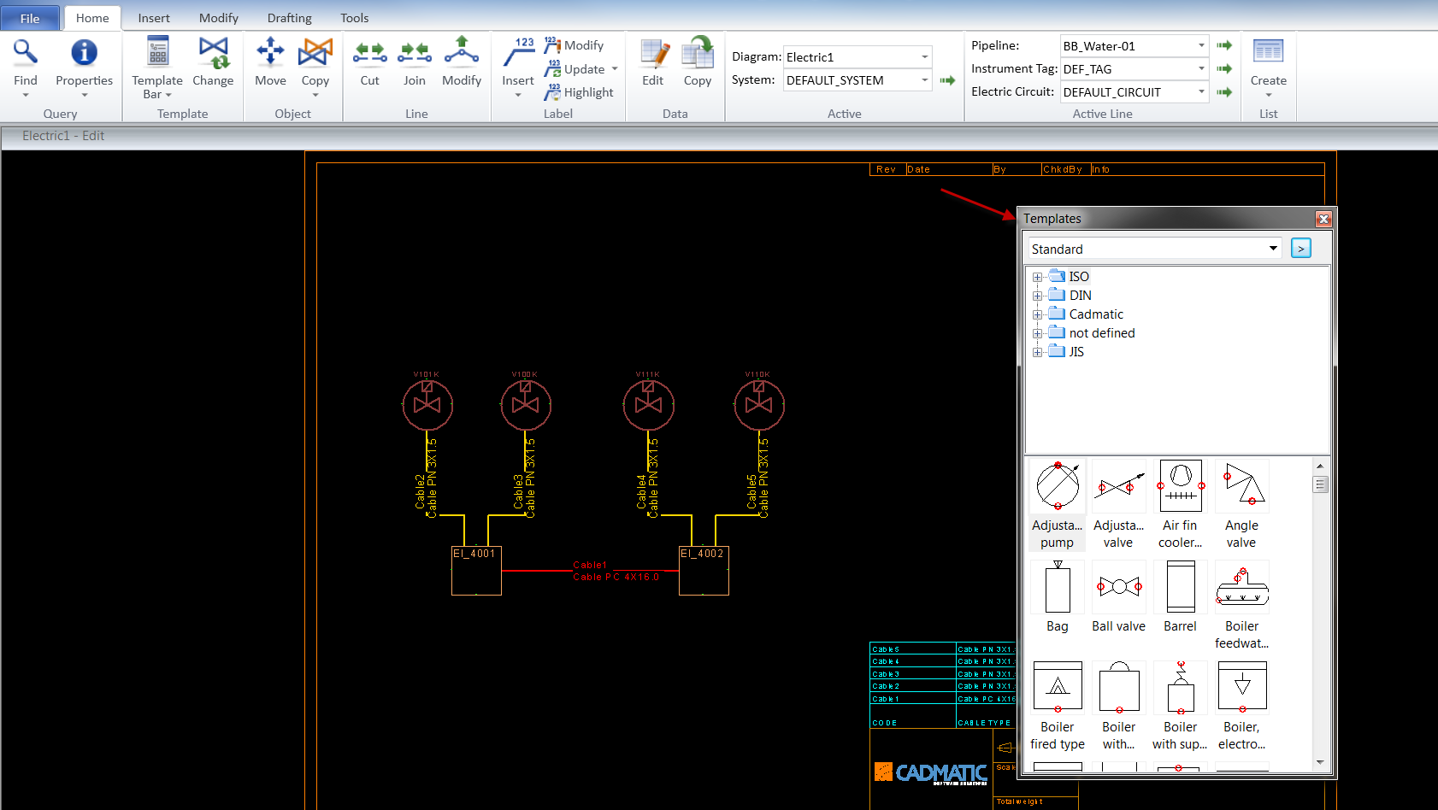

为了方便用户快速的使用模板符号栏，系统可以设置相关的类型级。如下图：

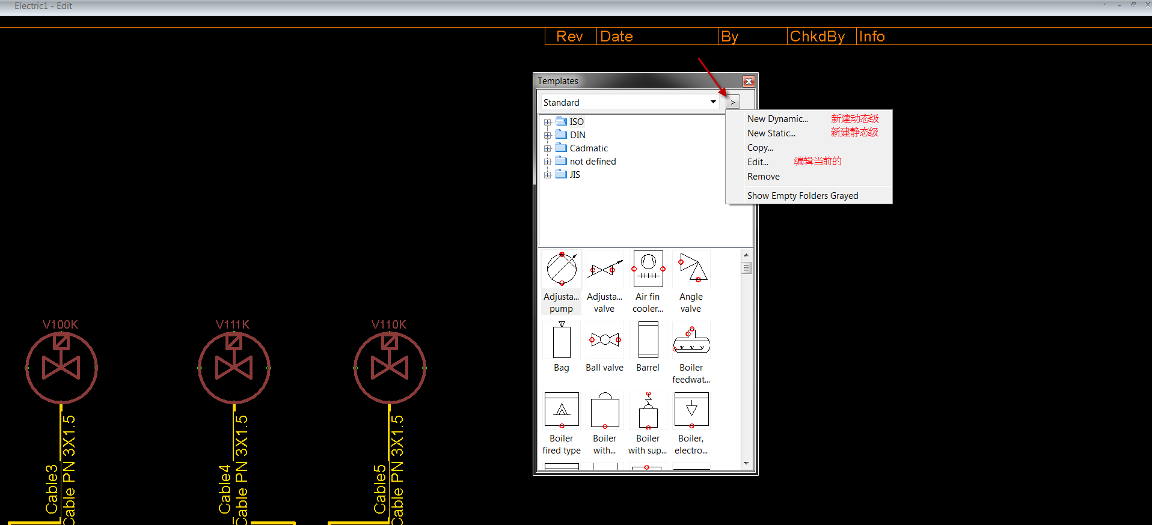

同时用户可以在符号的显示栏的空白处右键，可以设置符号的显示类型。如下图：

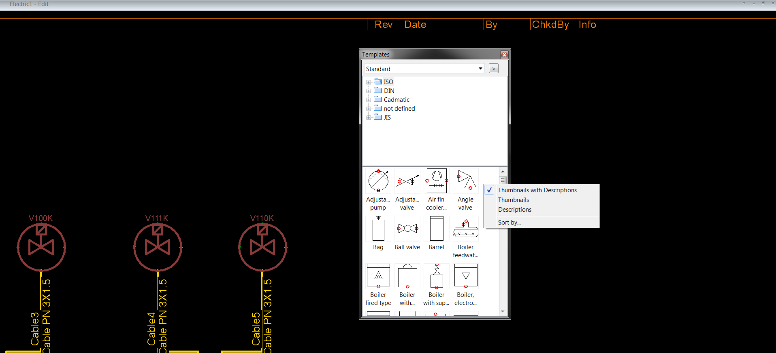

### 模板符号的运用

用户在模板库中双击模板符号，将符号拉入到图纸上并通过鼠标的右键打开其他的操作的命令。如下图：

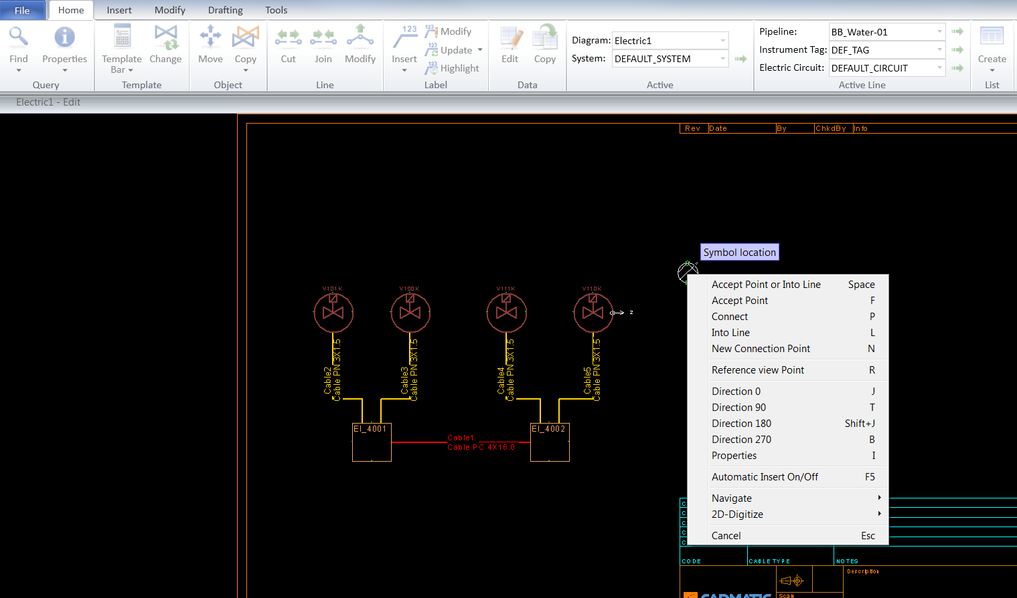

### 符号对象的数据

用户将设备符号定位后将会跳出设备的数据对话框，可以进行数据的编辑。如下图：

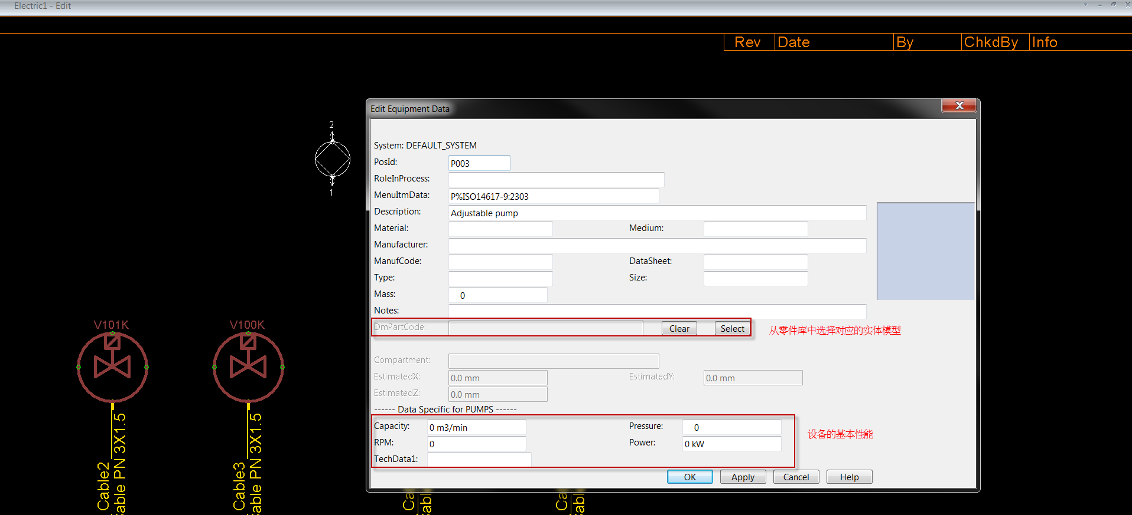

### 更换模板符号

用户可以通过Change命令替换原有的符号，如下图：

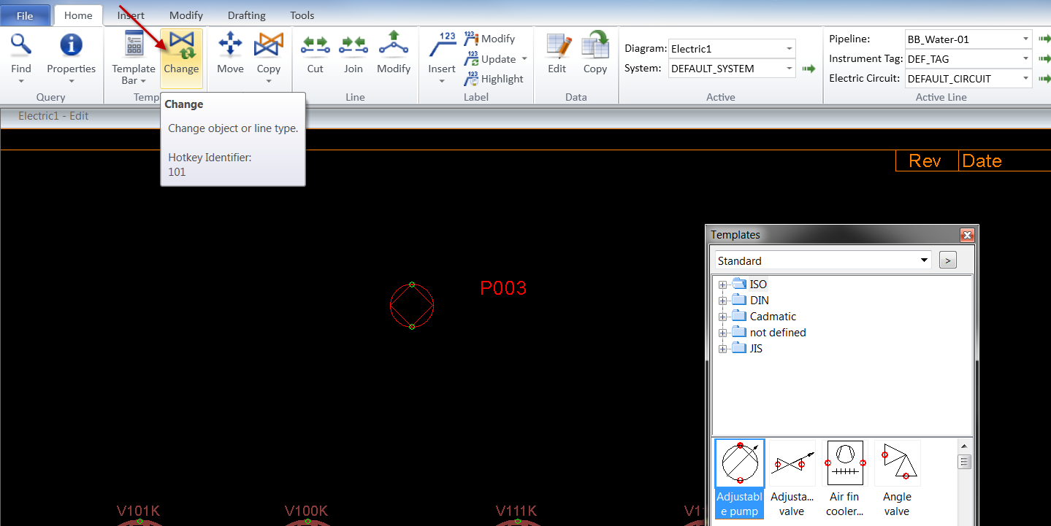

（更换的对象必须和原对象的类型一样，且相对位置的节点必须是一样的）

### 符号对象的编辑

* 用户可以选择Move来移动符号对象和对象标签到一个新的位置。

但如果移动的对象有两个以上的连接的节点，所有的连接不能自动连接。

* 用户在Copy的菜单中，可以选择复制单一的对象，亦可以和对象的数据一起复制。

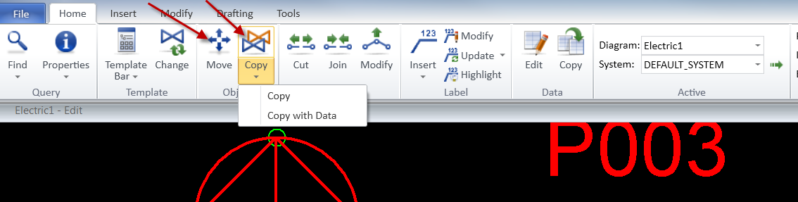

### 符号 线的编辑

* 用户可以通过Cut命令，将符号 单线 切断为两部分。
* 用户可以通过Join命令，将拥有相同位置点的两段线连接成单线。

通过鼠标左键单击第一根线确认，单击第二根线确认来完成连接。

* 用户可以通过Modify命令，移动单线的两个段点改变单线的位置。

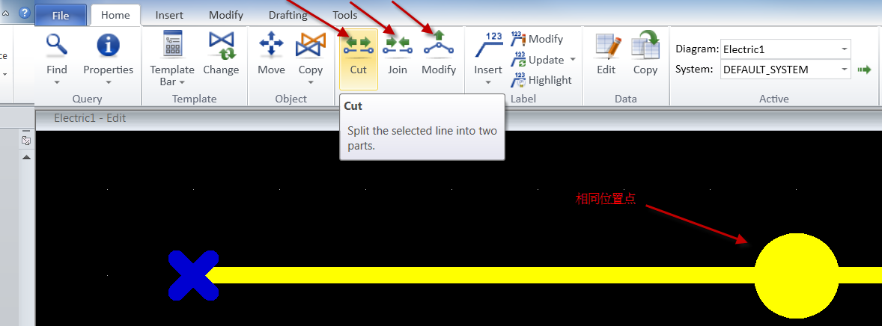

### 标签设置

用户可以通过下图所示的Lable →Insert中的命令进行相关的标注。

用户可以通过Modify、Updata、 Highlight命令对完成的标注进行编辑。

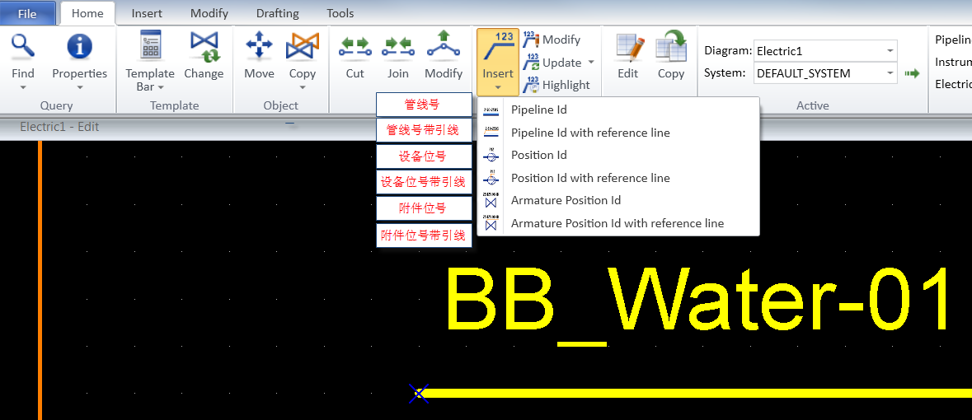

### 对象数据的编辑

用户通过下图所示Edit和Copy的命令编辑和复制对象的数据。

在系统默认的管线标签命名的规则下，管线的部分数据将显示在标签中。

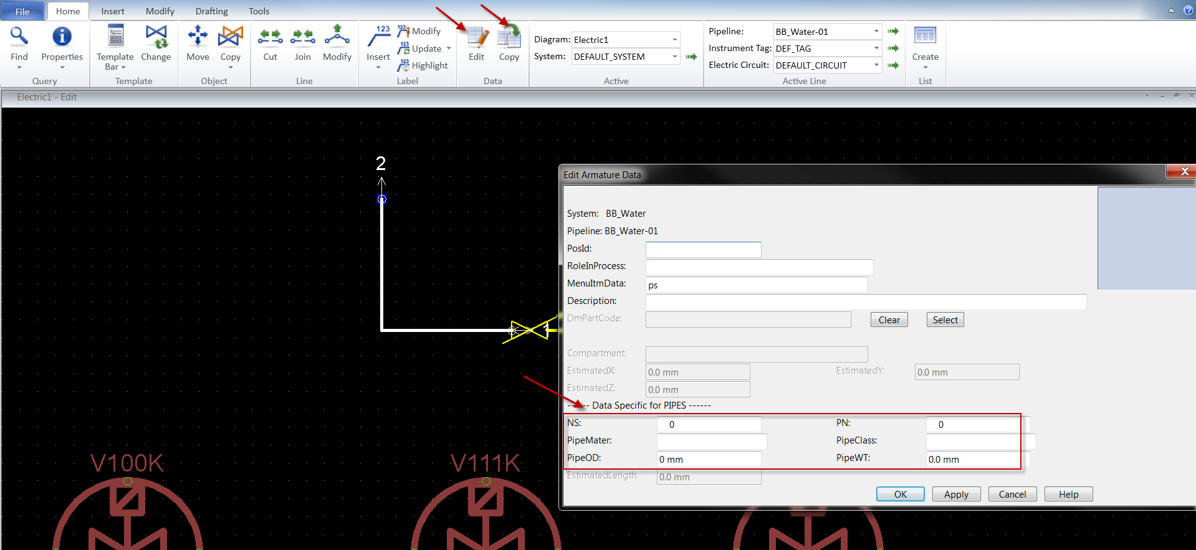

### 对象查询

* 用户可以查询对象的标签号，如下图：

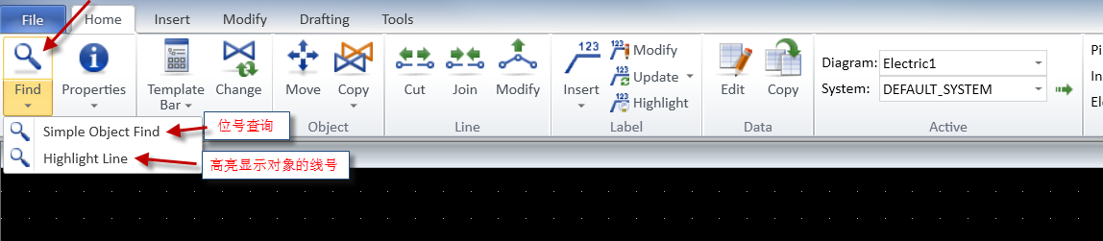

* 用户可以查询对象的属性数据，如下图：

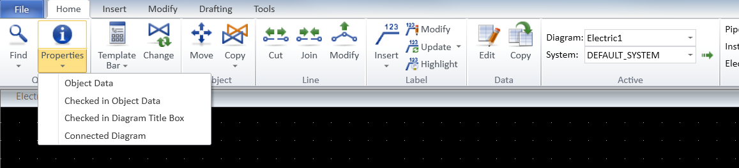

* 除了上述两种方法，用户也可以单击选择对象后，鼠标右键打开菜单命令来查询。如下图：

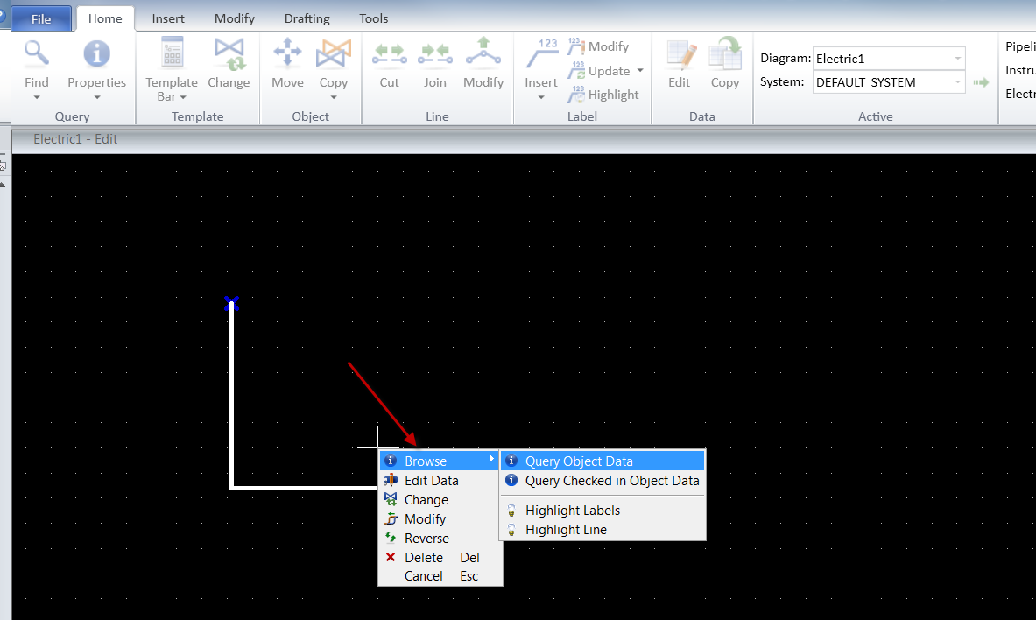

# 标签管理

* 系统标签管理

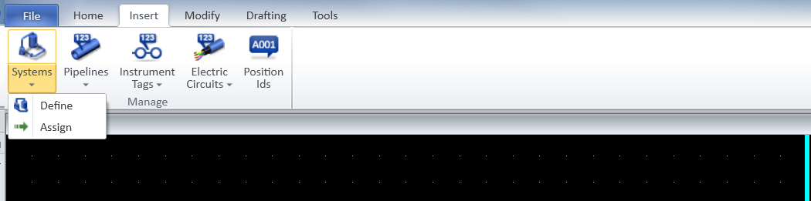

* 管线标签管理

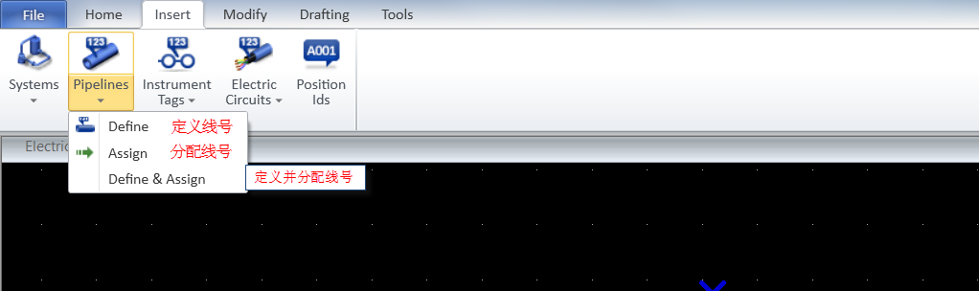

* 仪表标签管理

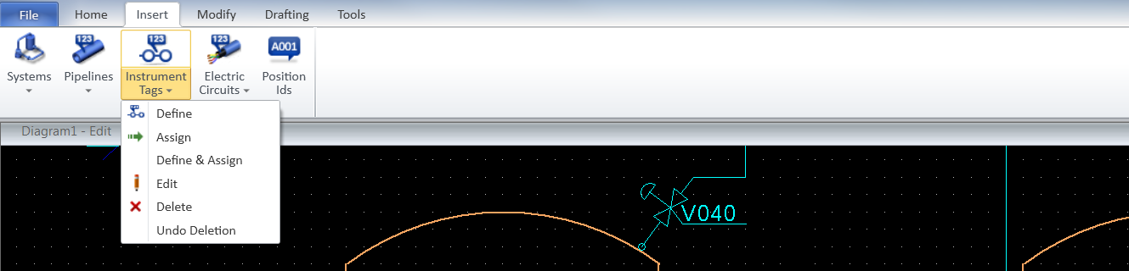

* 电气标签管理

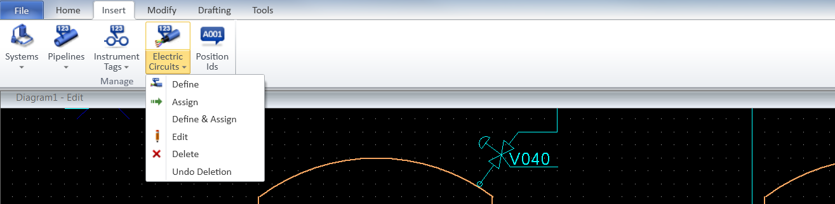

* 预留标签管理

用户可以用这个命令预留位号和管线号等标签，预留的标签号将保存在图纸和模型上。

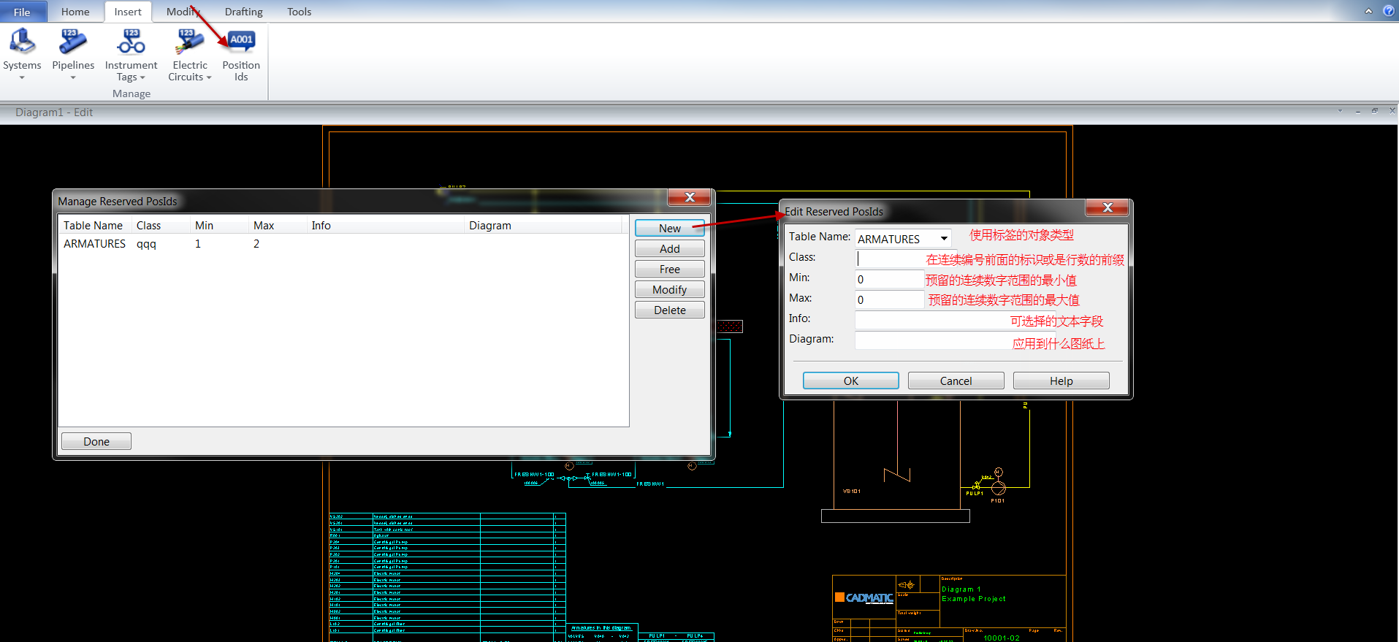

# 标签对象的编辑

用户可以通过下图所示的命令，图纸上的标签符号编辑修改。

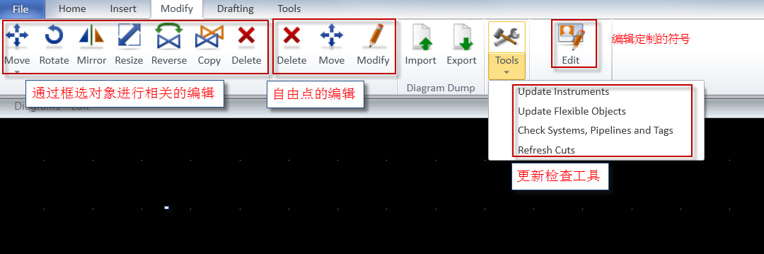

# 二维绘图

用户可以通过下图所示的命令图纸进行编辑和文档的传输。

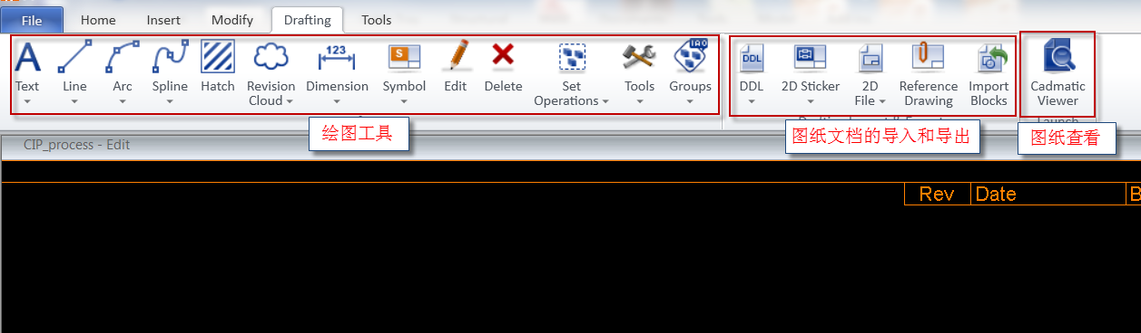

# 系统工具

用户可以通过下图所示的命令完成一些其他的任务。

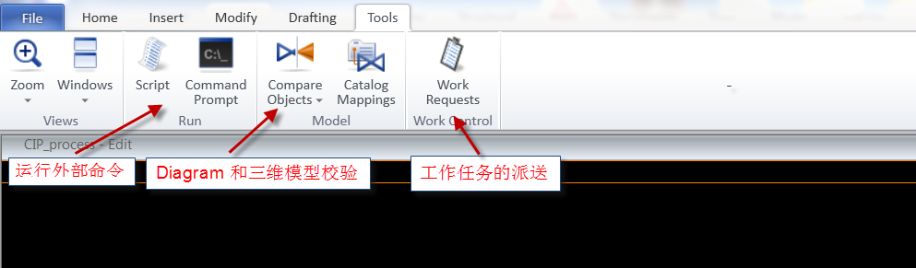

# 其他

## 数据修改发布

* 如果在Diagram中原有的数据内容已经发布到了模型中去，而Diagram的符号的数据又需要重新修改的话，必须设置一下相关的操作。如下图：

（假设在Diagram中修改了某个PUMP的的系统名，Pump的设备类型属于Euipments）

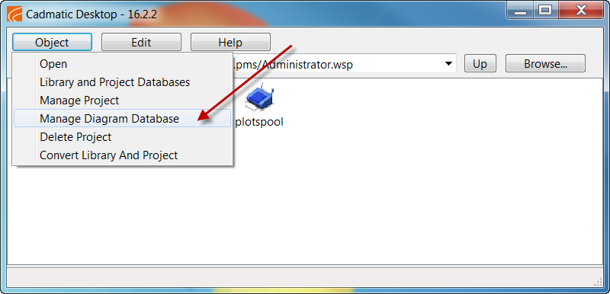

* 选择管理数据表，如下图：

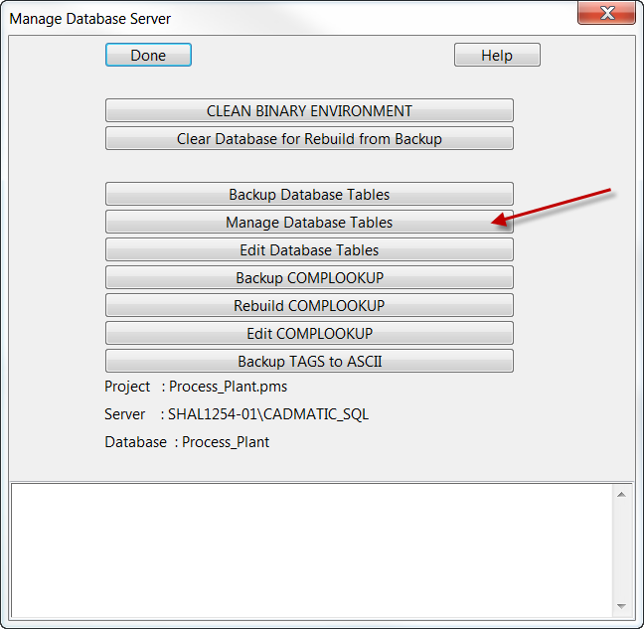

* 选择数据表，系统会载入所有的数据选项。如下图：

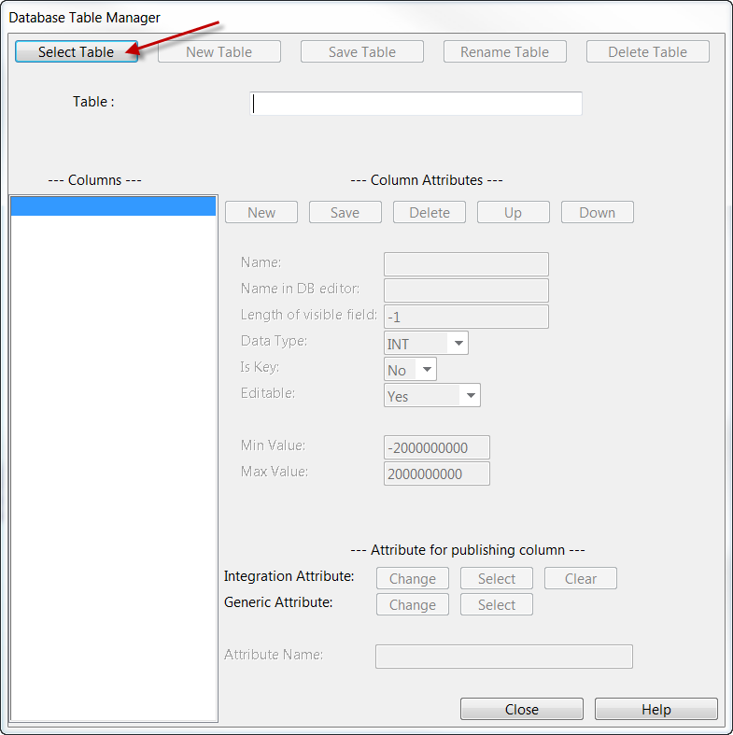

* 在载入的数据表中，选择用户需要设定的数据类型选项。如下图：

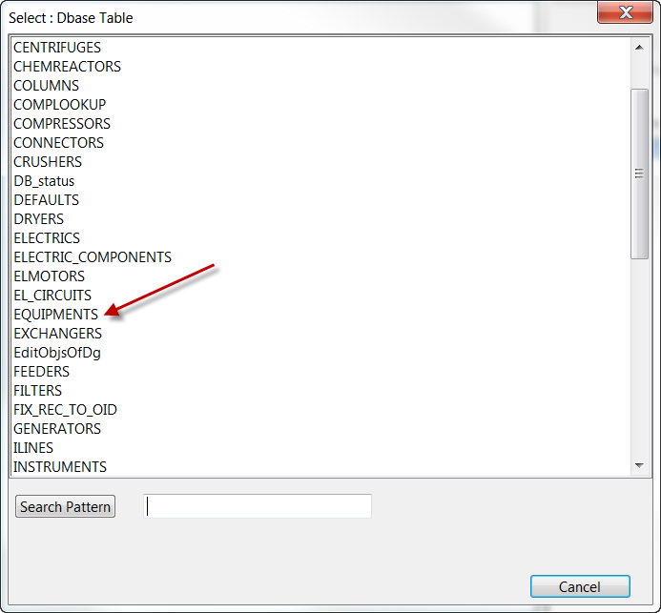

* 选择数据类型后，系统会跳出该数据类型所有的数据属性选项。用户在找到需要发布到模型中的数据选项后，可以对发布到模型的数据属性进行编辑。如下图：

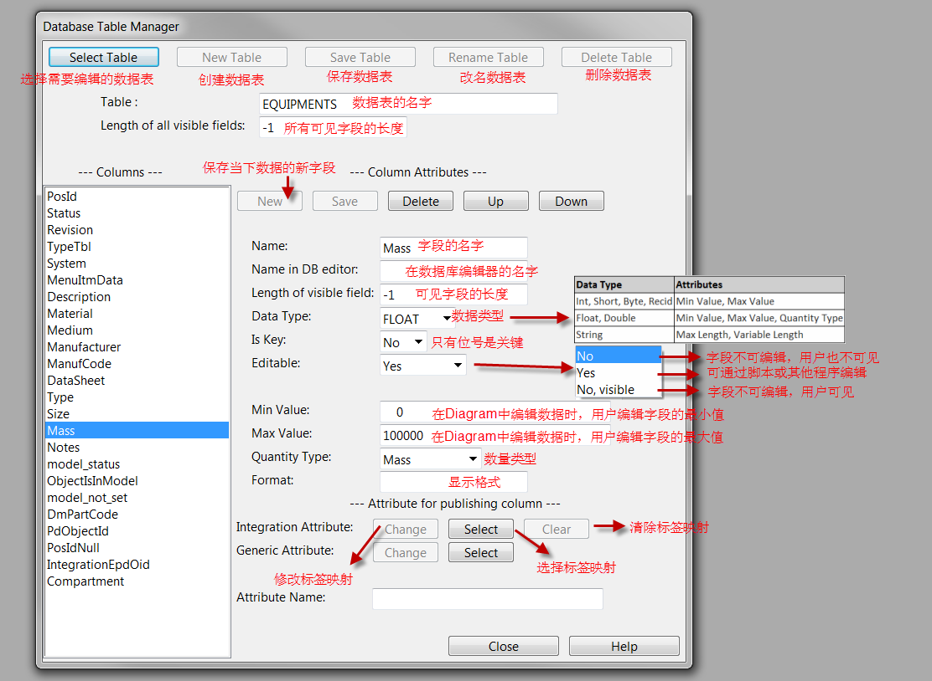

* 用户在这里选择System,并编辑需要发布到模型的属性。如下图：

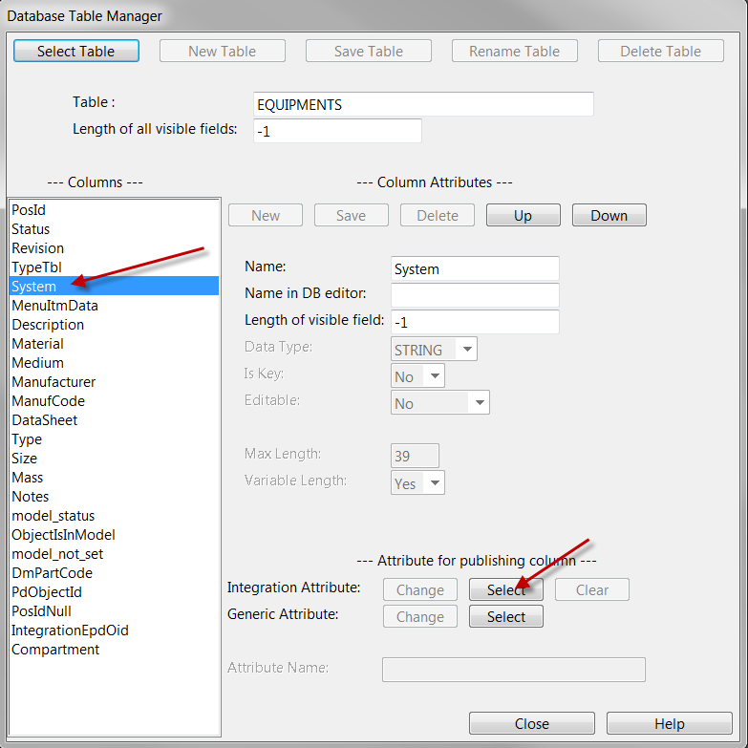 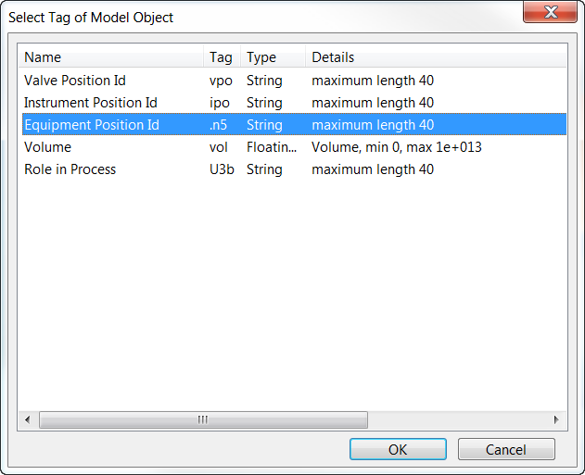

操作的结果：当用户修改了Diagram中设备的系统名后，设备的位号也会在模型中更新到新的系统中。

* 在上述操作结束后，用户还需要保存编辑的内容。如下图：

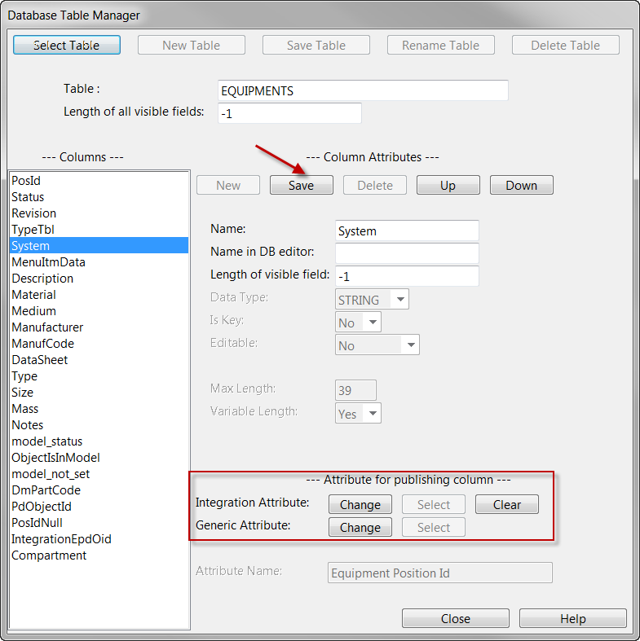 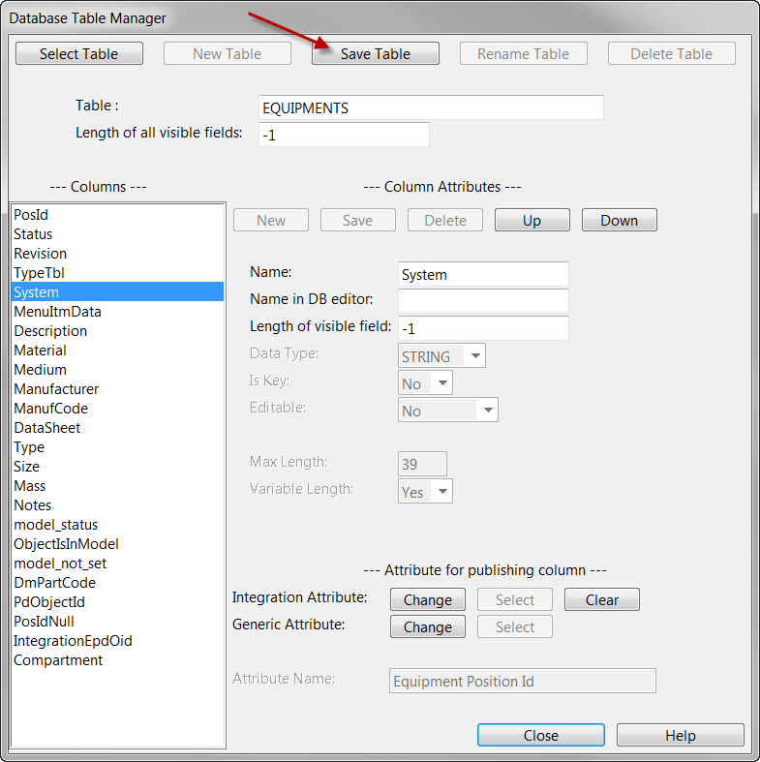

## 其他问题

With Modify user can edit existing reservations. With Free command singe position ids can be freed. Delete command deletes the whole reservation row.